“黑”心未息！小心本土恐怖主义

梁文新 [有理儿有面](javascript:void(0);)

**有理儿有面**

微信号 youli-youmian

功能介绍 你说是不是

2022-05-14[原文](https://mp.weixin.qq.com/s?__biz=Mzg3MjEyMTYyNg==&mid=2247559359&idx=2&sn=432c4ef625ae65e1120efb24dffde24b&chksm=cef7bccaf98035dc437bcf41845e4a0086f80bb2a0fc28c213777f2a9bad6ae35ea252f3521f&scene=27#wechat_redirect&cpage=1) 发表于

收录于合集





**全文共1223字，图片1张，预计阅读时间为7分钟。**

**文章选自《港人讲地》。**



▼

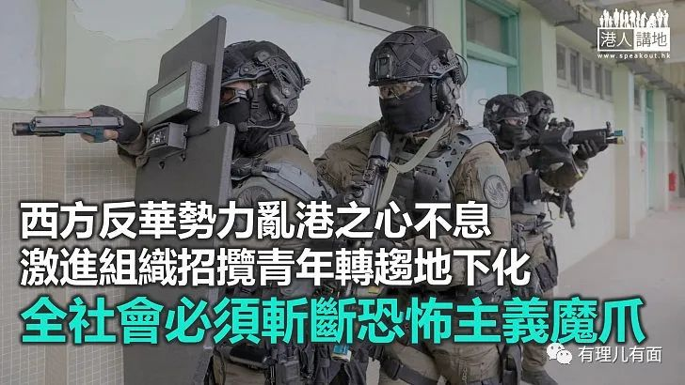

警方日前破获一个在社交媒体平台活跃的激进组织，以涉嫌煽惑他人有意图伤人、持有攻击性武器等罪拘捕6人，其中两人为学生。这是一个活生生的例子，清晰向社会呈现“港独”极端政治主张仍然死心不息，妄图通过极端事件来制造恐怖效应，香港全社会都必须警惕。

在警方交代的案情中，有几个细节值得注意。第一，这个本地激进组织由今年2月起变得活跃，并在社交媒体平台发表仇恨政府及反社会的言论；第二，警方搜集2000多条讯息，发现当中提及“武力屠杀”、“大型爆炸”、“陪葬”、“劏颈”等字眼，同时在行动中检获2把自制弩、15支箭、2支仿制枪械、少量大麻及疑有大麻成分的精油等。种种证据显示，这个组织已具有本土恐怖主义迹象。

**警瓦解“光城者”已亮警号**

令人扼腕的是，被捕6人中有2人是学生，他们年龄分别是16和19岁，是集团的活跃骨干。警方侦查发现，这个组织曾讨论如何购买、制造及使用攻击性武器，以及伤害警员及防疫人员等内容。显而易见，这个组织有部署、有计划、有行动，正找寻机会制造恐怖场面来表达政治诉求。涉世未深的青少年，成为他们利用实施恐袭的理想人选和首选目标。

事实上，警方已不是第一次捣破这类具有本土恐怖主义性质的激进组织。去年7月，警方发起两次拘捕行动，成功瓦解“光城者”恐怖袭击的图谋，合共拘捕14名“光城者”成员。这个“港独”激进组织将海底隧道、铁路、法院等列为攻击对象，甚至打算在路边垃圾桶内放置炸弹、发动汽车炸弹袭击，意图造成大规模伤亡。

从去年“光城者”被瓦解，到近日这个激进组织被捣破，再次警惕着我们，自《港区国安法》实施后本港社会虽然回稳，但仍然存在一些不稳定因素。激进组织散而不绝，骨干成员或转入地下，或变身“金主”，继续从事抹黑中央和特区政府、危害国家安全、破坏香港稳定的恐怖活动。

**美西方反华势力乱港心不息**

实际上，本港社会稳定不止存在内忧，也有外患，因为西方反华势力一直妄图通过搞乱香港来遏制中国。中国外交部网站上周六（7日）发布了《关于美国国家民主基金会的一些事实清单》，揭露了NED近年如何将黑手伸向香港，资助本港反对派、培养激进青年骨干，诱导青少年搞乱香港。

值得注意的是，那一小撮身处海外的“反中乱港”分子近期积极与西方反华势力勾结，妄图继续借打“香港牌”遏制中国发展。这些毫无道德底线的“反中乱港”分子，其一言一行亦令人关注。

**斩断恐怖主义魔爪**

青少年大多心智尚不成熟，容易受人影响，被别有用心的恐怖主义组织所利用。警方必须继续追查其他转入地下的恐怖主义组织，以及这些组织背后的资金来源，而学校应加强教导学生正确的价值观、是非观，做好国安教育，家长也要多加留意子女日常行为，有否被激进组织招揽。

总的来说，香港全社会都必须警惕由“港独”衍生的本土恐怖主义，尽快行动起来，加强相关的宣传、指导、监督和管理，坚决斩断恐怖主义伸向青少年的魔爪。

作者：梁文新

文章选自《港人讲地》

**图片源自网络**





**关注公众号：**

**有理儿有面**

**理   性｜   揭   秘｜   探   讨**







### 精选留言

用户设置不下载评论